VZPOSTAVITEV KOMPETENČNEGA MODELA
NOVEMBER 2018

Spoštovani sodelavci!

V mesecu novembru se nadaljuje druga faza našega projekta, katere namen je določitev delovno specifičnih kompetenc. Po zaključenih intervjujih in kvalitativni analizi pridobljenih podatkov, intenzivno izvajamo prvi krog posvetov s preostalimi devetimi od skupno trinajstih opredeljenih sorodnih področji dela. Na posvetih, s pomočjo manjšega števila strokovnjakov, preverjamo ustreznost predlaganih delovno specifičnih kompetenc. Pridobljene informacije nam bodo v pomoč za pripravo končne različice kompetenc in pripadajočih vedenjskih opisov. Za nekatera področja bo sledil tudi drugi krog posvetov, in sicer v mesecu decembru in januarju. Namen drugega kroga posvetov bo določitev različnih zahtevnostnih ravni delovno specifičnih kompetenc.

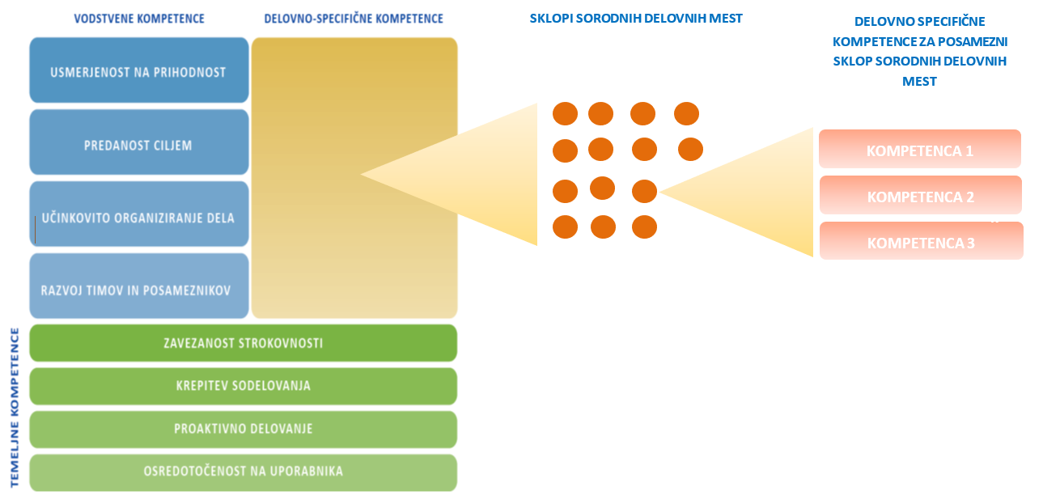
Predlog delovno specifičnih kompetenc smo v novembru predstavili tudi članom širše in ožje medresorske delovne skupine. Vsebina je bila sprejeta pozitivno, člani pa so izrazili zanimanje za nadaljnje rezultate in sodelovanje pri načrtovanih projektnih aktivnostih.

Podrobnosti v zvezi z vsebino projekta in aktivnostmi si lahko ogledate na našem spletnem mestu.
Za vaše prizadevanje in pomoč pri oblikovanju kompetenčnega modela se vsem tudi tokrat najlepše zahvaljujemo ter se veselimo prihodnjega sodelovanja.

Lepo vas pozdravljamo,
Projektna skupina za Vzpostavitev kompetenčnega modela, Sektor za upravljanje s kadrovskimi viri, Direktorat za javni sektor, Ministrstvo za javno upravo.

